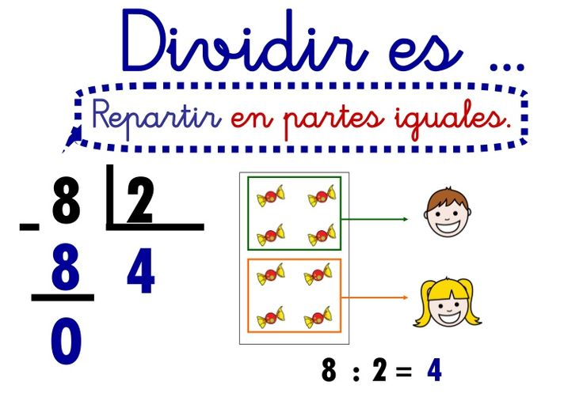

**Conceptos básicos**

Dividir es repartir en partes iguales

Por ejemplo: Si tenemos 10 pastelitos y los queremos repartir en 2 cajas con la misma cantidad de pastelitos. ¿Cómo dividiríamos los pastelitos?

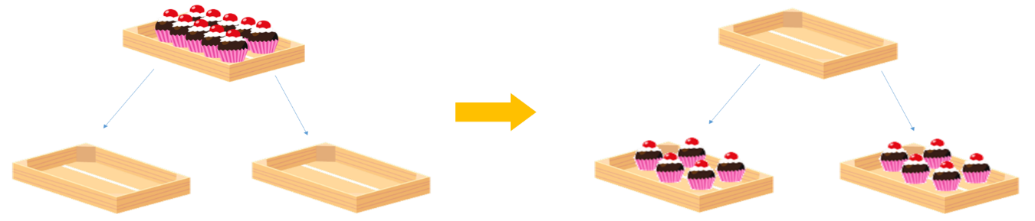

Hemos dividido 10 pastelitos entre 2 cajas y en cada caja hemos metido 5 pastelitos.

Las partes de la división:

La división está formada por diferentes números, y cada uno de estos números tienen un nombre especial: Queremos repartir 7 piñas entre 2 cajas…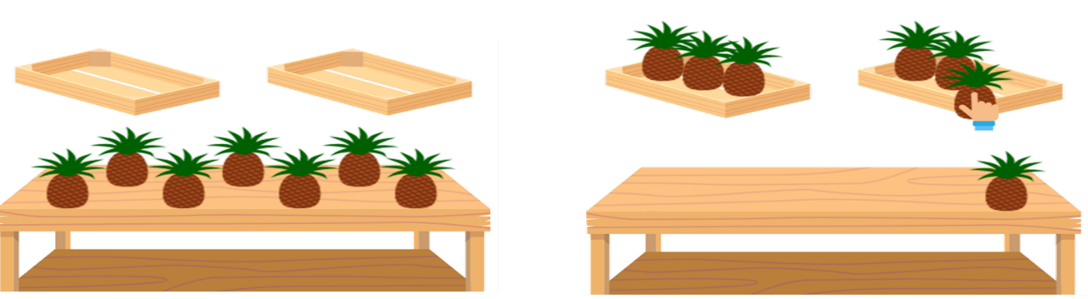

Hemos repartido 3 piñas en cada caja y nos ha sobrado una piña.

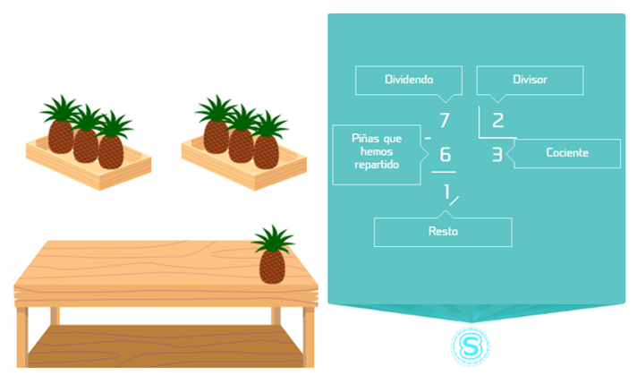

La cantidad total de piñas que tenemos para repartir se llama Dividendo.

La cantidad de cajas entre las que queremos repartir las piñas se llama Divisor.

La cantidad de piñas que hemos repartido en cada caja se llama Cociente.

La cantidad de piñas que nos han sobrado se llama Resto.

Tipos de divisiones:

Divisiones exactas:  Cuando el resto es igual a cero, es decir, que después de hacer la división (el reparto) no nos sobra nada.

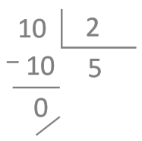

Divisiones enteras: Cuando el resto es distinto de cero, es decir, que después de hacer la división (el reparto) nos sobra 1 o más de 1.

